# ***Work-case 2***

Роботу виконали Марчук Роман та

Ростислав Ярина

1. ***Встановіть на своїй домашній робочій станції гіпервізор ІІ типу – VirtualBox, VMWare Workstation, Hyper-V (або інший на Ваш вибір).***

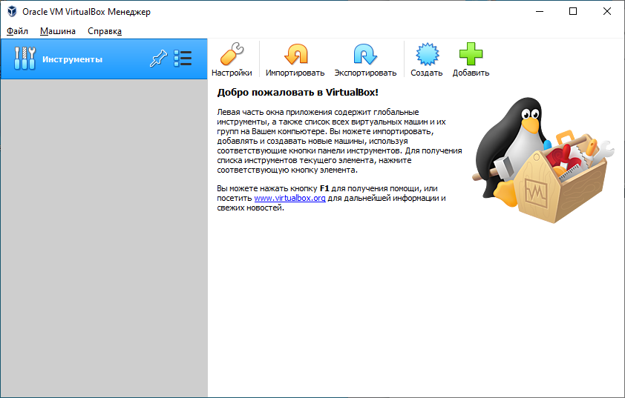

*Виконав Ярина Ростислав*

1. ***Опишіть набір базових дій в встановленому Вами гіпервізорі:***

* Створення нової віртуальної машини;

Щоб створити нову віртуальнну машину у VirtualBox потрібно

перйти в меню створення віртуальної машини натиснувши кнопку

“создать”.

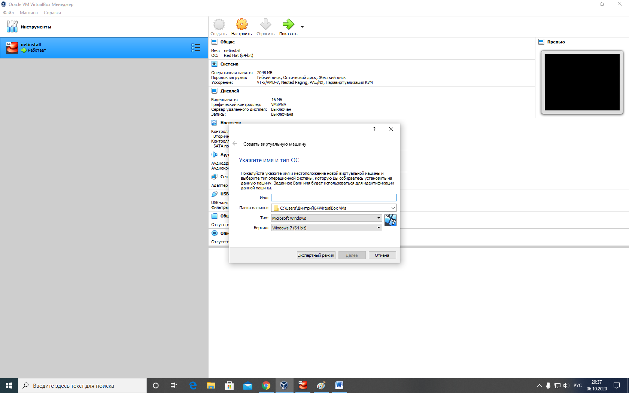

* Вибір/додавання доступного для віртуальної машини обладнання;
* Налаштування мережі та підключення до точок Wi-Fi;
* 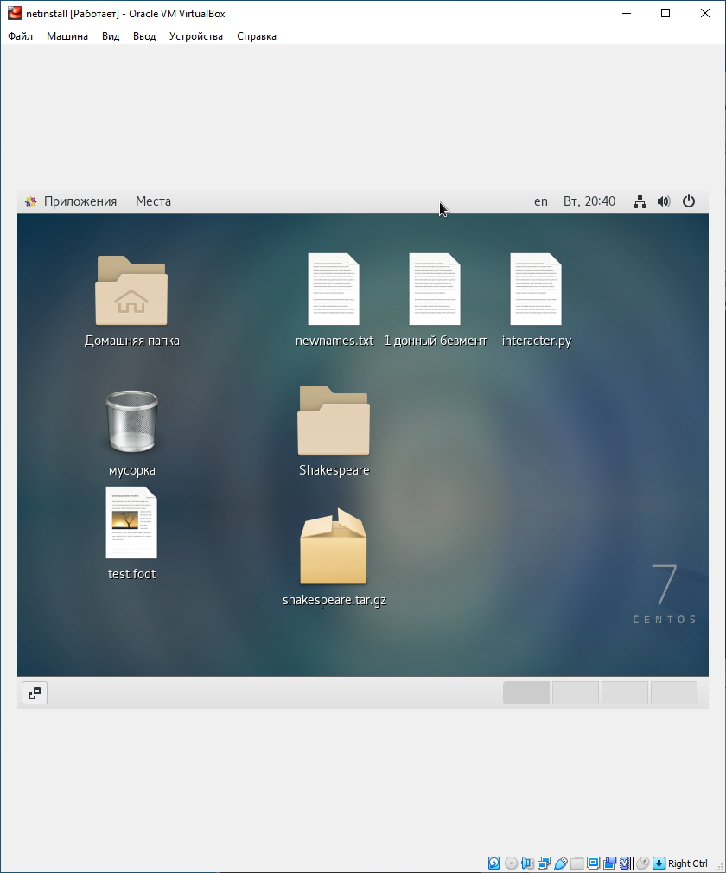Можливість роботи з зовнішніми носіями (flash-пам’ять).

*Виконав Марчук Роман*